Фразы, которые помогают остановить истерику без крика
(и при этом не обесценить чувства)
Дошкольный возраст – это период, когда у ребенка саморегуляция эмоций и поведения еще не совершенно, она находится в стадии формирования. Только в младшем школьном возрасте она начинает быть более устойчивой. Поэтому часто бывает так, что ребенок проявляет истерику, а родитель не знает, как его успокоить.
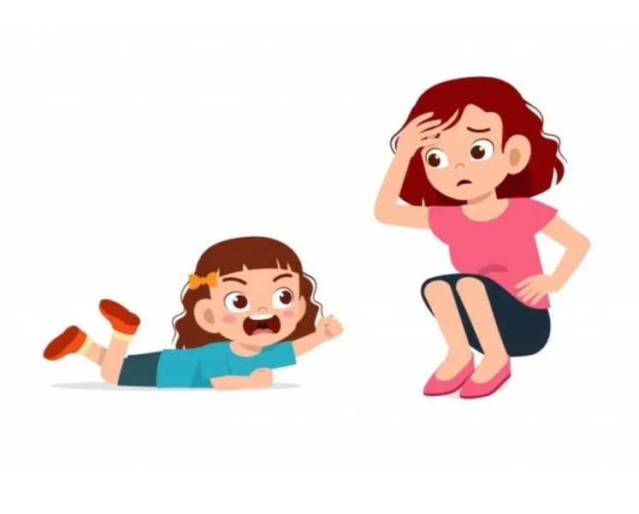
Когда ребёнок уже в сильных эмоциях, длинные объяснения не работают.
Ему нужны короткие, устойчивые фразы, которые одновременно:
— признают чувство
— обозначают границу
— помогают вернуть контроль
Некоторые формулировки, представленные ниже, можно адаптировать под себя.
- «Я вижу, как тебе сейчас трудно»
Это не согласие и не уступка.
Это сигнал: тебя видят.
Важно:
не добавлять «но» и не обесценивать дальше.
- «Я рядом. Когда ты будешь готов — мы поговорим»
Эта фраза:
— снижает тревогу
— убирает борьбу
— возвращает чувство опоры
Вы не уходите и не давите.
- «Злиться / расстраиваться можно. Кричать и бить — нельзя»
Классическое разделение:
чувство — разрешено
форма — ограничена
Сказано спокойно, уверенно, без угроз.
- «Сейчас пауза. Давай сначала успокоимся»
Пауза — не наказание.
Это помощь нервной системе.
Можно предложить:
— сделать 3 медленных вдоха
— сжать и разжать кулаки
— попить воды
- «Я не меняю решение, но готов (а) тебя поддержать»
Очень важная фраза.
Она:
— прекращает торг
— убирает надежду «выпросить через слёзы»
— и при этом сохраняет контакт
- «Когда ты успокоишься, мы подумаем, как можно по-другому»
Переводит фокус с эмоции на навык. Не сейчас. Потом.

Что важно помнить родителям:
• эти фразы не магия — они работают при повторении
• тон важнее слов
• если внутри много злости — ребёнок это чувствует, лучше успокоиться самому, а потом успокаивать ребенка.
Самый частый вопрос родителей:
«А если он не успокаивается?»
Ответ простой и сложный одновременно:
вы остаётесь рядом и не усиливаете хаос своим напряжением.
Спокойный взрослый — главный регулятор.

